# 第一次作业

本次作业要求对于web开发进行一个框架的搭建。因为是第一次接触，所以查阅了很多文献，最终才完成。

1. 首先，下载下三个网页上要求的软件。
2. 在打开tomcat的过程中遇到了两个问题：

* 一个是tomcat中的startup.bat文件总是一闪而退，这是一个蛮经典的问题，所以在查询了csdn相关的博客后，通过对Java_HOME变量的设置，解决了这一个问题。
* 还有一个问题花费了颇长的时间来找出原因。当时我的localhost:8080网址报了这样的错：

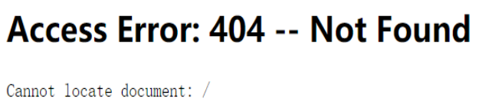

经过查询发现，是因为我的8080端口已经被占用了，所以需要终止端口进程。所以我用管理员权限打开cmd，查找使用8080端口的进程并关闭了它。之后重启tomcat就可以正常运行了。

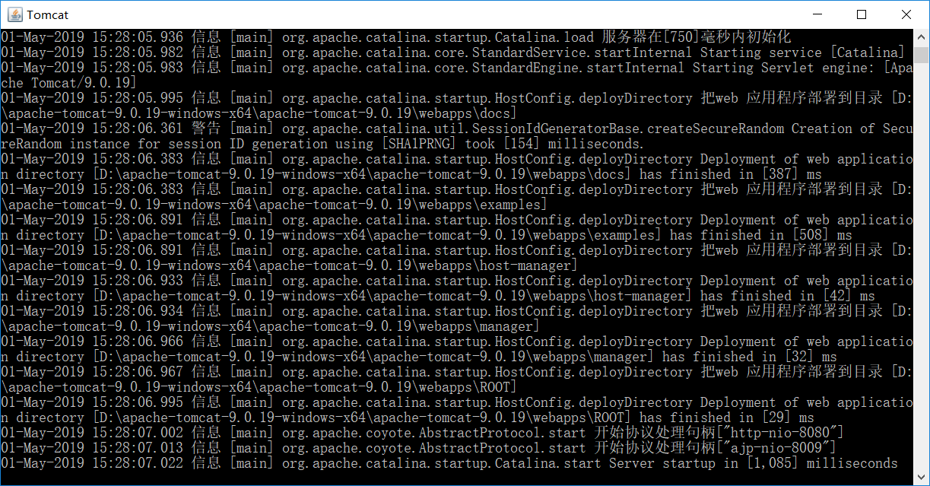

Reference： <https://blog.csdn.net/AcTarjan/article/details/82990196>

1. 按照教程配置环境，并且实现在网页上写出hello world。因为之前没有学过java，这一步花费了很长的时间，但是要具体展示在report上的话似乎也没有什么。展示一下成果图。

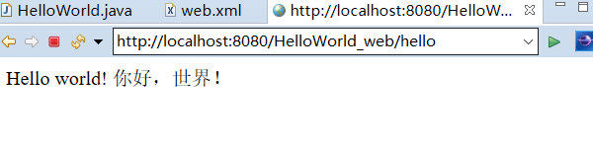

Reference：<https://www.cnblogs.com/jiayongji/p/6392078.html?utm_source=itdadao&utm_medium=referral>

# 第二次作业

本次作业要求制作一个用外部样式表控制的含有数据库功能的网页。由于是第一次接触网页，作为一个真正的0基础小白，这个作业全靠csdn和无数时间的堆砌。最终成品实现了简单的注册登录界面以及登录后对于自己账号中的list进行增加和删除记录。本次实验使用了JSTL库，简化了很多的代码量。

1. 登录界面

以表单的提交的方式提交给主页面，并在主页面对表单的正确性使用mysql进行验证。

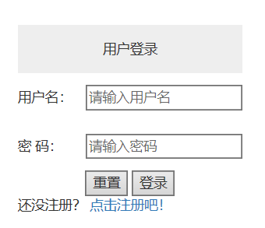

当用户名和密码为空或者出现错误（在用户数据库中无法查询到），在主页面中会判定登录失败，重定向到登录界面。同时，为了防止直接进入主页面，当提交表单中没有正确的用户名和密码时，主页面会自动将网页重定向至登录界面。

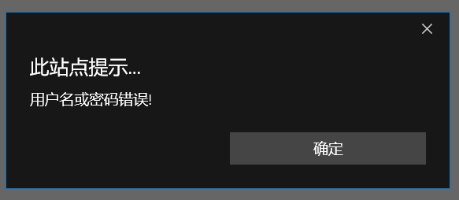

1. 注册界面

从登录界面可以进入注册界面，界面如下：

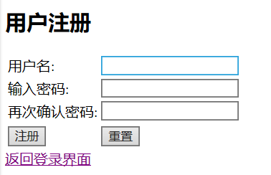

注册时的用户名和密码不能为空：

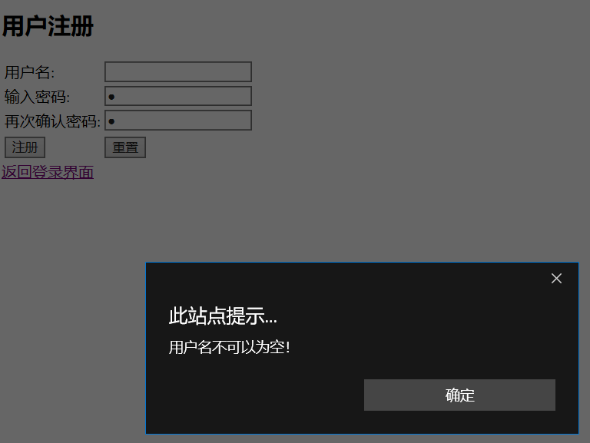

注册时的两次输入的密码必须一致：

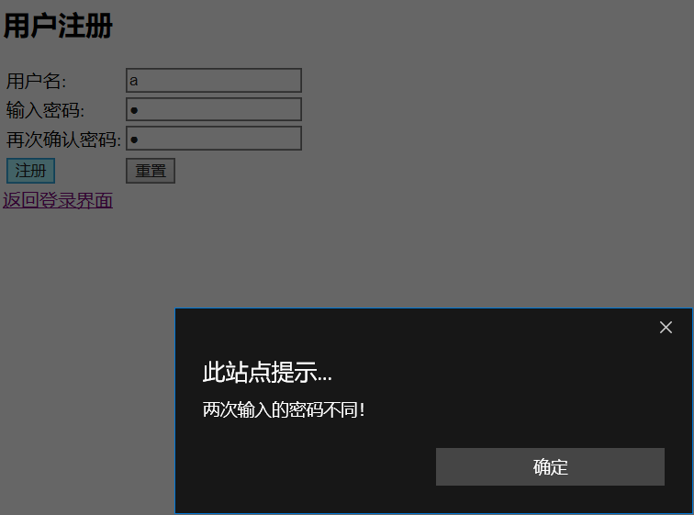

注册时需要对已有的数据库进行查询，这一步在提交表单之后，此时进入了一个check用的jsp文件之中进行判定。如果数据库中已有该用户名，则导致注册失败。

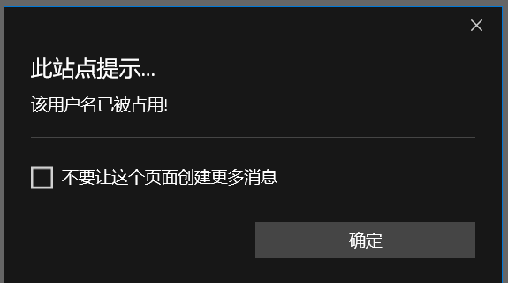

成功注册时的界面，注册成功后，会自动重定向至登录界面



1. 主页面

在成功登录了主页面后，会看到该用户的一个to-do list。这里我用了菜鸟教程在网页上的css文件，所以整个list显得很好看。当查询到不同的事件状态时，会以不同的颜色输出在网页上，输出顺序是升序的截止日期。网页如下：

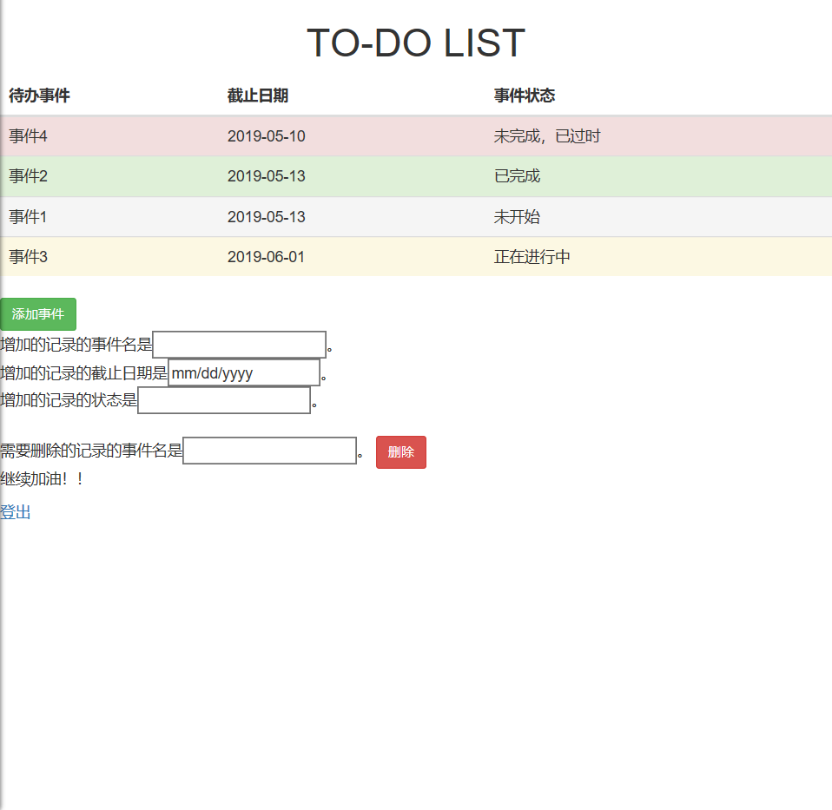

**添加事件**时需要在下面的表单中输入记录，之后点击添加事件按钮。因为主页面是没有用户名和密码就不能进入而且添加事件需要知道用户名的名字，当前用户名没有自己的table时，就在数据库中添加名字与用户名相同的table。所以在代码中我添加了隐形的form，内容就是用户名和密码，它们虽然不在网页中显示出来，但却随着要添加的事件一起提交到了check的jsp文件中。

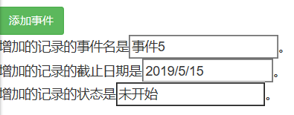

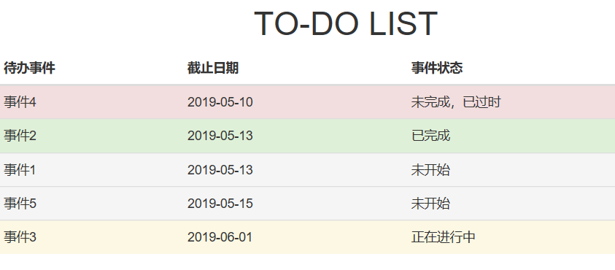

**删除事件**时仅需输入事件名，当然隐藏表单中也含有用户名和密码。当事件名为空则不进行跳转。当输入事件名后，如果在数据中可以查询到，则进行删除操作，成功完成删除删除操作后，可以将网页重定向至主页面。



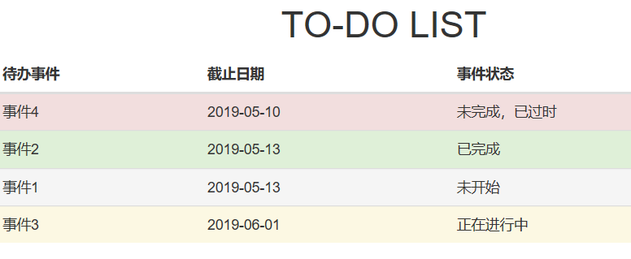

**遇到的问题与解决办法**

1. 最开始时碰到了一个数据库的时区问题，当时真的懵逼，找了很久的错……但是当确定了问题之后，解决的过程就很简单了。只要在命令行中输入以下命令即可正常运行。

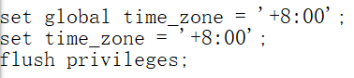

1. 在添加删除事件时，由于输入的都是中文，在jsp文件传输过程中会发生编码上的问题。如图，输入事件1后，直接打印出参数发现变成了乱码。因此，在进行数据库的查找比对时，始终查询不到。





最后，在网上查询到了以下资料，可以用java代码对于编码进行转化

<https://blog.csdn.net/gongxifacai_believe/article/details/51605776>

<https://www.cnblogs.com/lcbiao/p/3866635.html>

但是此时又有了另外一个问题，由于我的数据库操作都是在JSTL库中实现的，如何将java代码得到的变量传给JSTL。查阅了以下资料

<https://www.oschina.net/question/12_693>

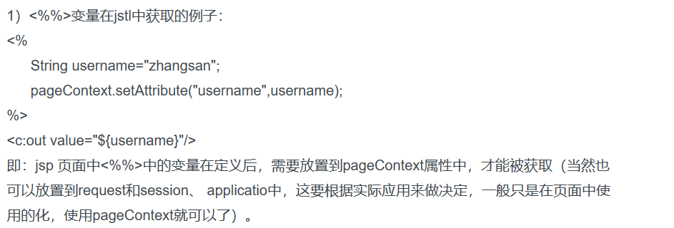

1. 在添加删除操作的check.jsp文件重定向回主页面时，由于没有用户名密码，直接回到了登录界面。

解决方法：使用隐藏属性的表单，要回到主页面时只要提交该表单即可

<form name = *"form1"* method = *"post"* action = *"./hello.jsp"*>

<input type=*"hidden"* name=*"user"* value=*"*${param.user}*"*>;

<input type=*"hidden"* name=*"pwd"* value=*"*${param.pwd}*"*>;

</form>